作业2 基于 RMP 平台的服务应用开发

一、关键业务流程图

1. 成绩录入管理流程

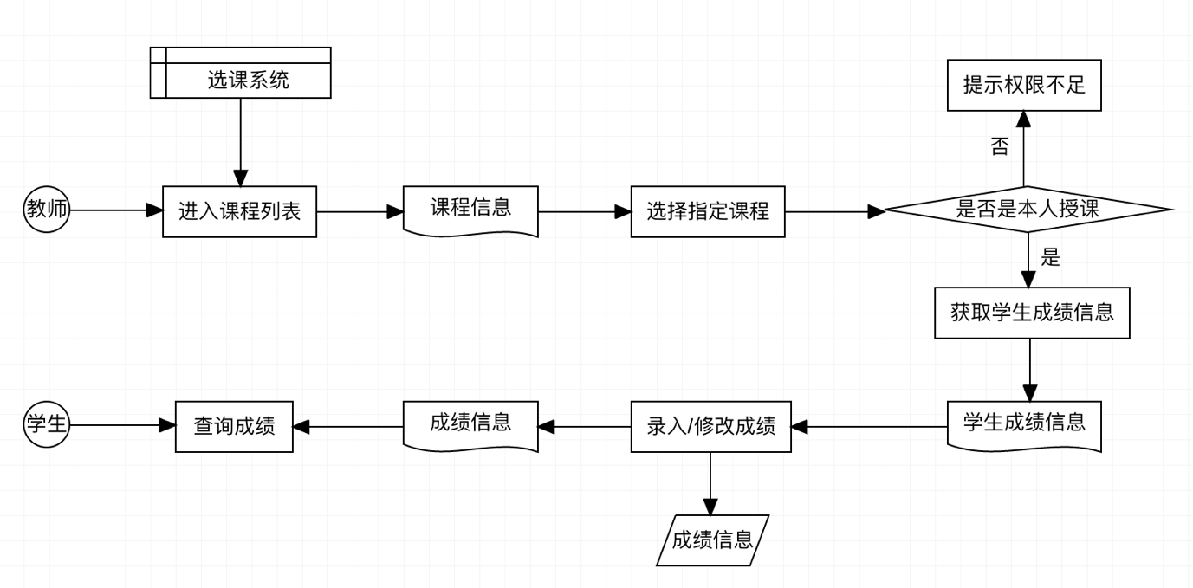

2. 奖学金/请假申请流程

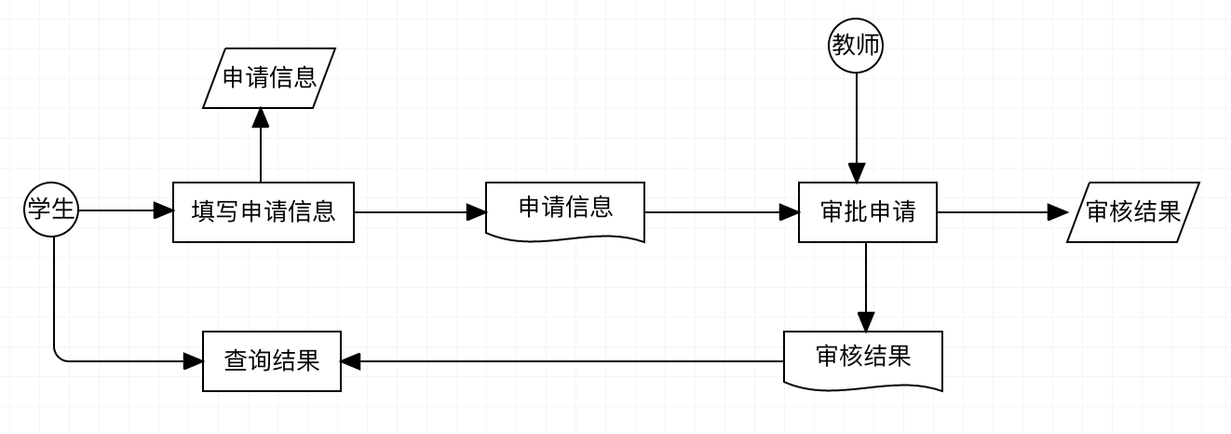

二、实体交互图

1、成绩录入模块时序图

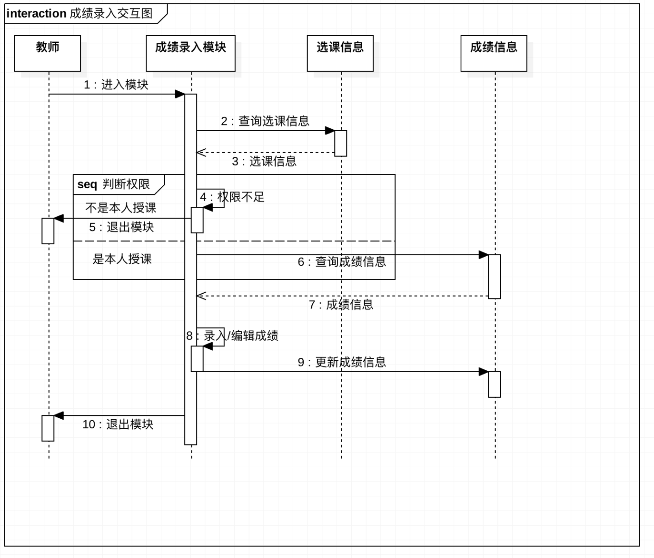

三、用例图

1、Web端

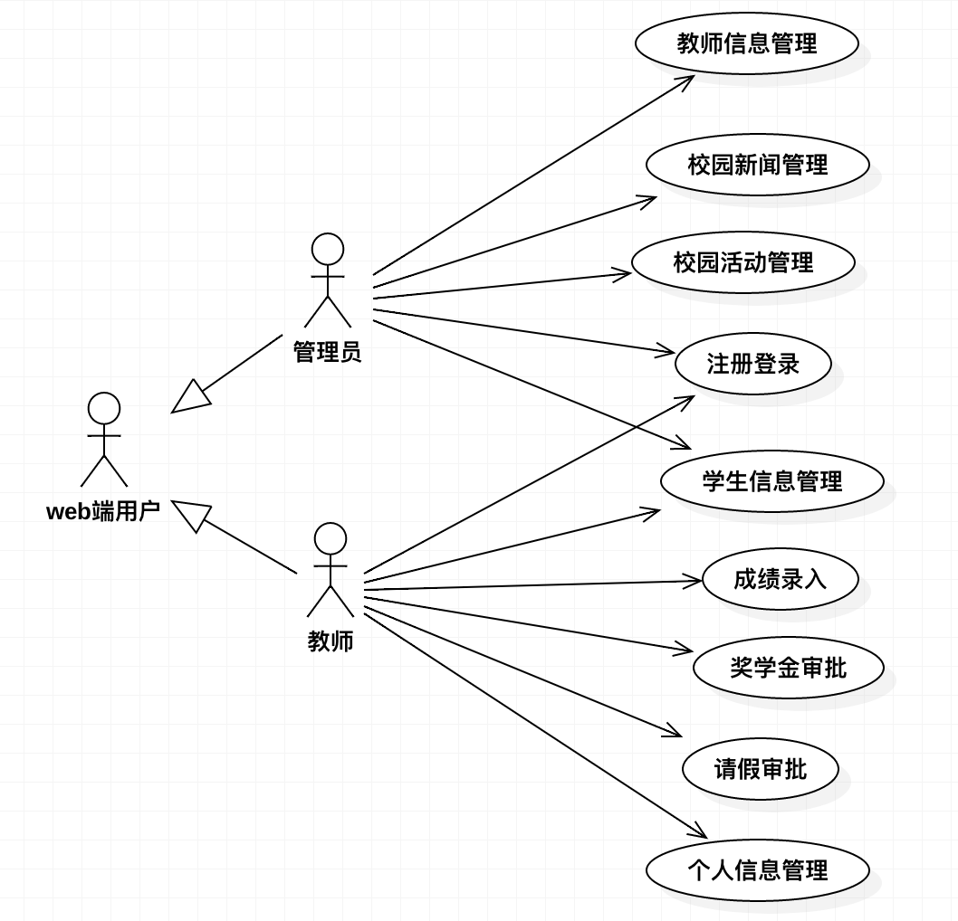

2、iOS端

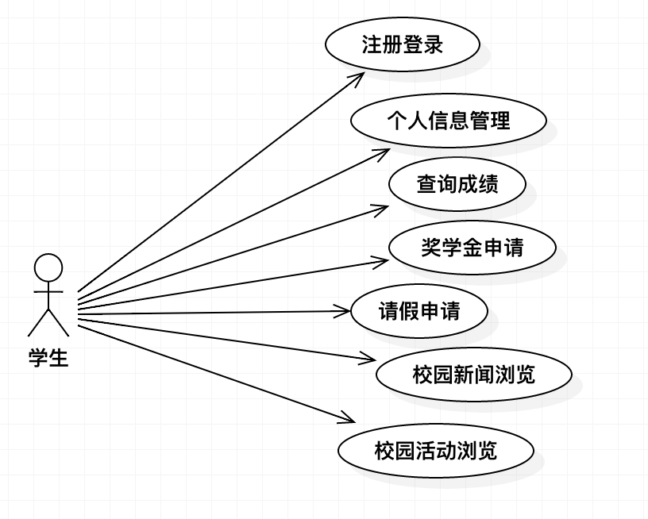

3. 任务功能清单

|  |  |
| --- | --- |
| **角色** | **功能** |
| 学生 | 个人信息管理 |
| 成绩查询 |
| 奖学金/请假申请、查询 |
| 校园新闻浏览 |
| 校园活动浏览 |
| 教师 | 学生信息管理 |
| 个人信息管理 |
| 成绩录入 |
| 奖学金/请假申请审核 |
| 管理员 | 学生信息管理 |
| 教师信息管理 |
| 校园新闻管理 |
| 校园活动管理 |

四、数据类图

1.类图

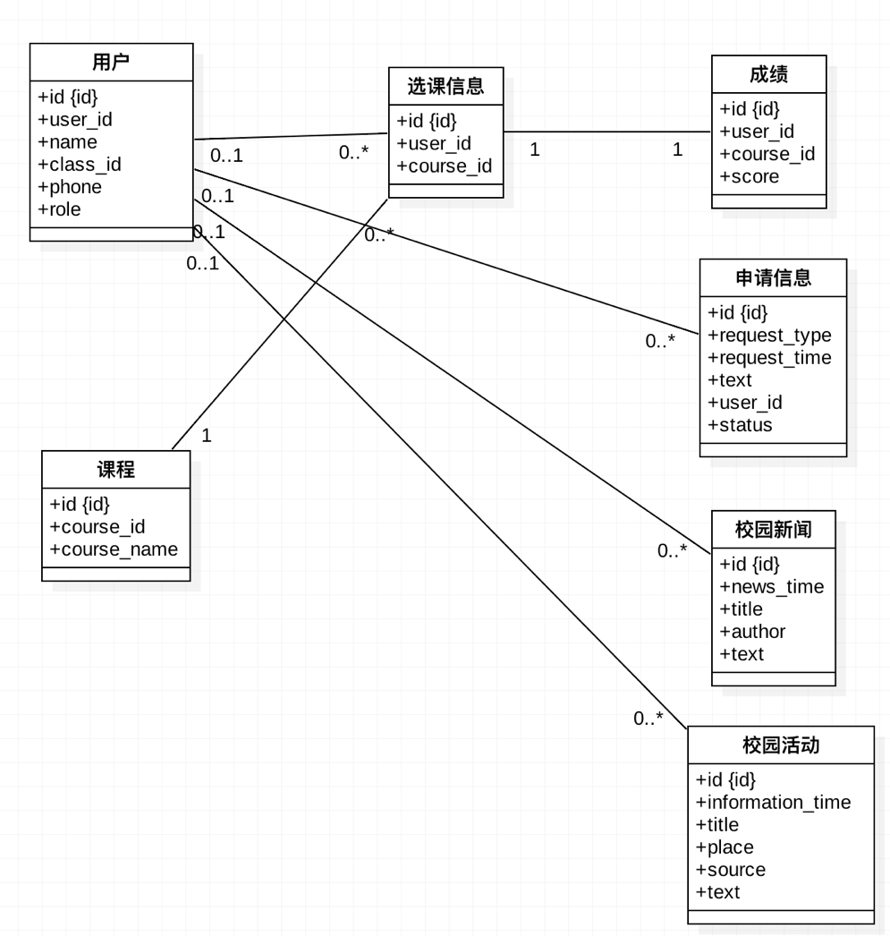

2.数据服务清单：

|  |  |  |
| --- | --- | --- |
| **数据类型** | **服务端** | **服务对象/模块** |
| 用户数据 | Web | 个人信息管理、学生信息管理、教师信息管理、成绩管理、申请审核管理 |
| 用户数据 | iOS | 个人信息管理 |
| 课程信息 | Web | 成绩管理 |
| 课程信息 | iOS | 成绩查询 |
| 选课信息 | Web | 成绩管理 |
| 选课信息 | iOS | 成绩查询 |
| 成绩信息 | Web | 成绩管理 |
| 成绩信息 | iOS | 成绩查询 |
| 申请信息 | Web | 申请审核管理 |
| 申请信息 | iOS | 奖学金/请假申请、查询 |
| 校园新闻信息 | Web | 校园新闻管理 |
| 校园新闻信息 | iOS | 校园新闻浏览 |
| 校园活动信息 | Web | 校园活动管理 |
| 校园活动信息 | iOS | 校园活动浏览 |

五、状态图

1、成绩录入模块状态图

